NL 302
Жим ногами
(инструкция по сборке)

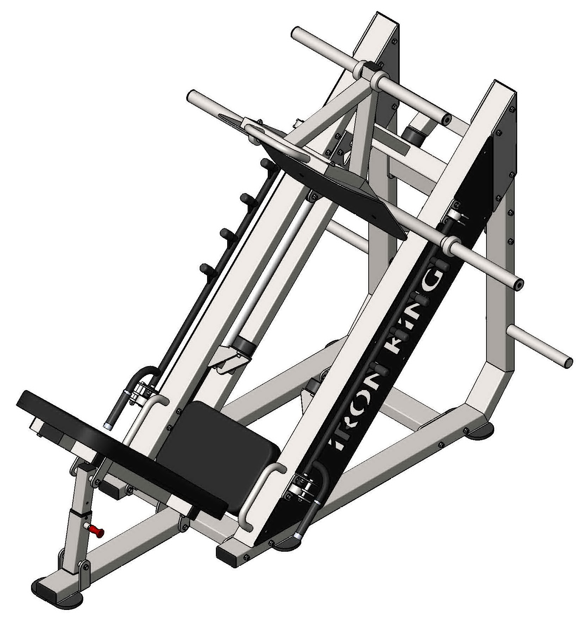

Комплект поставки
Позиция | Наименование | Кол-во
1 | Рама слева | 1
2 | Рама справа | 1
3 | Перемычка | 2
4 | Перемычка под спинку | 1
5 | Перемычка под сиденье | 1
6 | Сиденье 300х560 | 1
7 | Спинка 450х1000 | 1
8 | Рама под спинку | 1
9 | Регулировка с замком | 1
10 | Каретка | 1
11 | Перемычка с демпфером | 1
12 | Заглушка на раму слева | 1
13 | Заглушка на раму справа | 1
14 | Кожух слева | 1
15 | Кожух справа | 1
16 | Фиксирующая вставка | 4
17 | Труба направляющая 40х4 | 2
18 | Винт М6х10 вн. шестигранник DIN 912 оц. | 12
19 | Болт М10х35 DIN 933 оц. | 4
20 | Болт М10х70 DIN 931 оц. | 6
21 | Болт М10х125 DIN 931 оц. | 12
22 | Болт М10х130 DIN 931 оц. | 10
23 | Болт М10х140 DIN 931 оц. | 1
24 | Болт М16х70 DIN 931 оц. | 4
25 | Болт М16х130 DIN 931 оц. | 2
26 | Гайка М10 самостопорящаяся DIN 985 оц. | 25
27 | Шайба D16 плоская DIN 125 оц. | 6
28 | Шайба D10 плоская DIN 125 оц. | 54
29 | Накопитель | 2

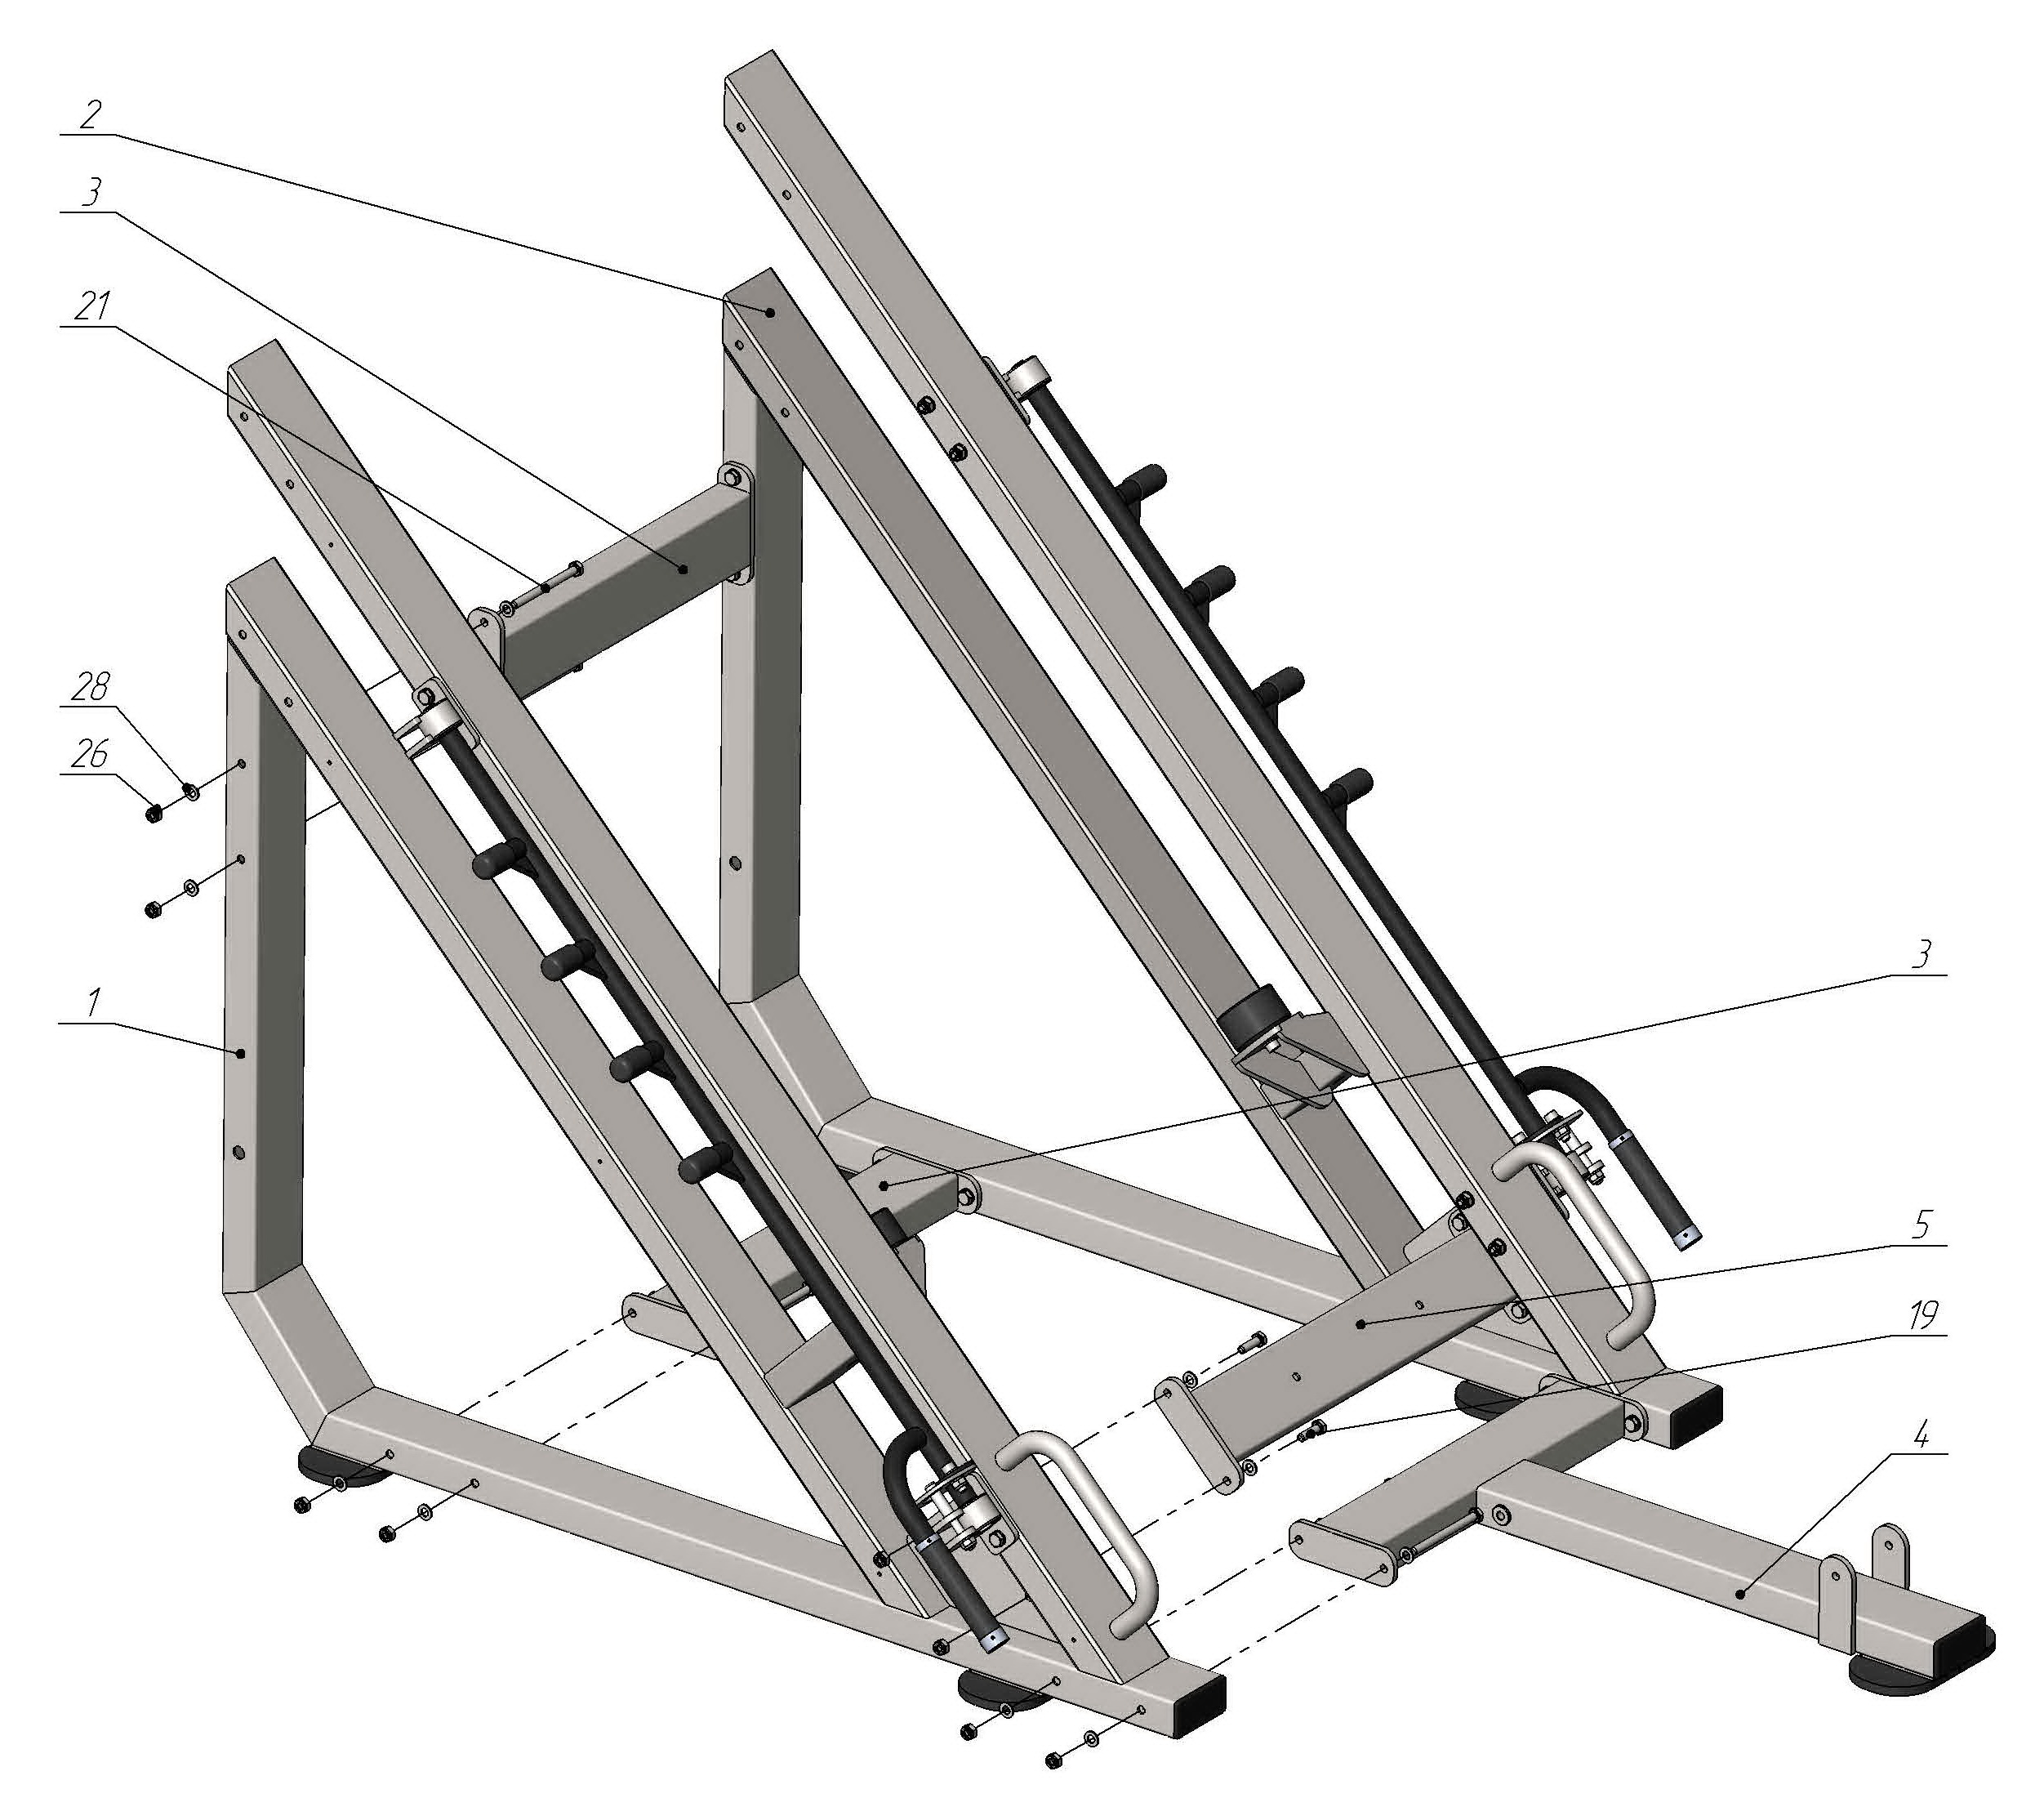
Рис.1

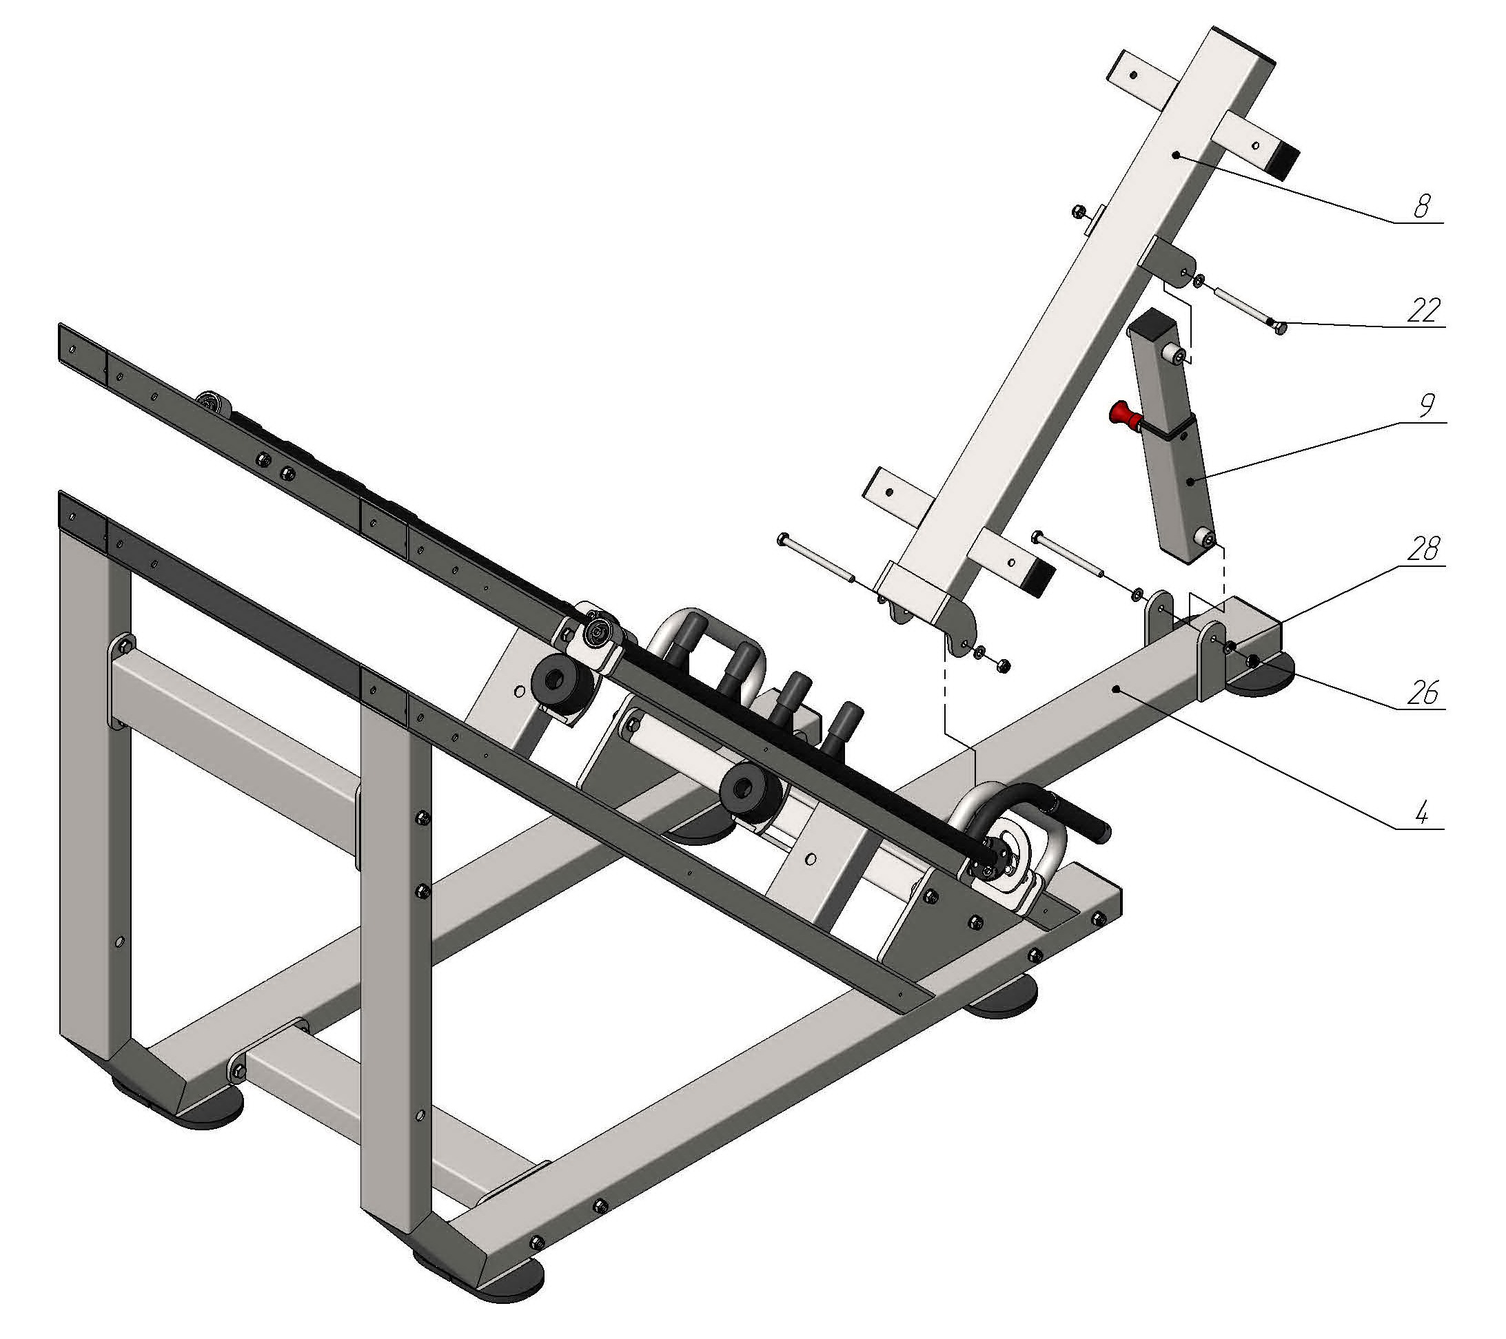
Рис.2

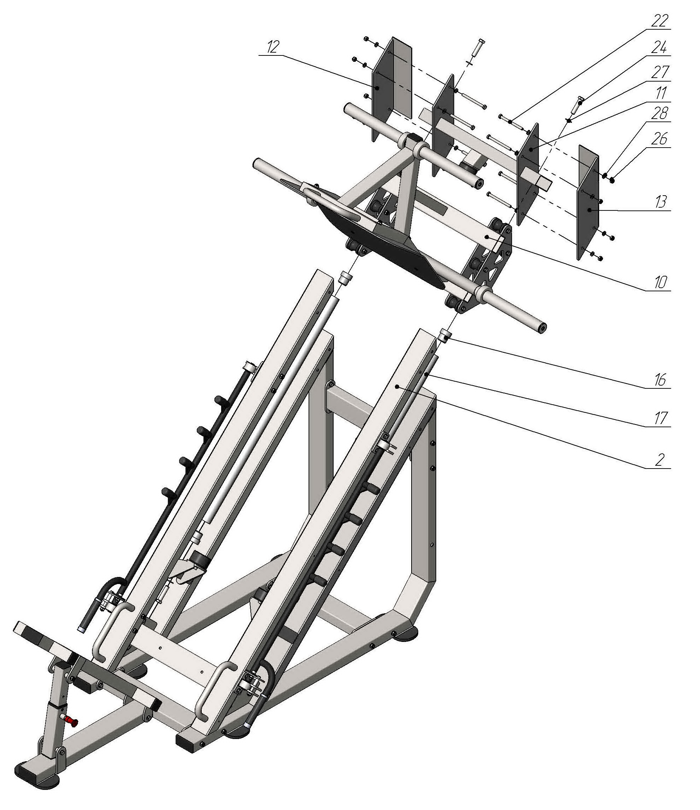
Рис. 3

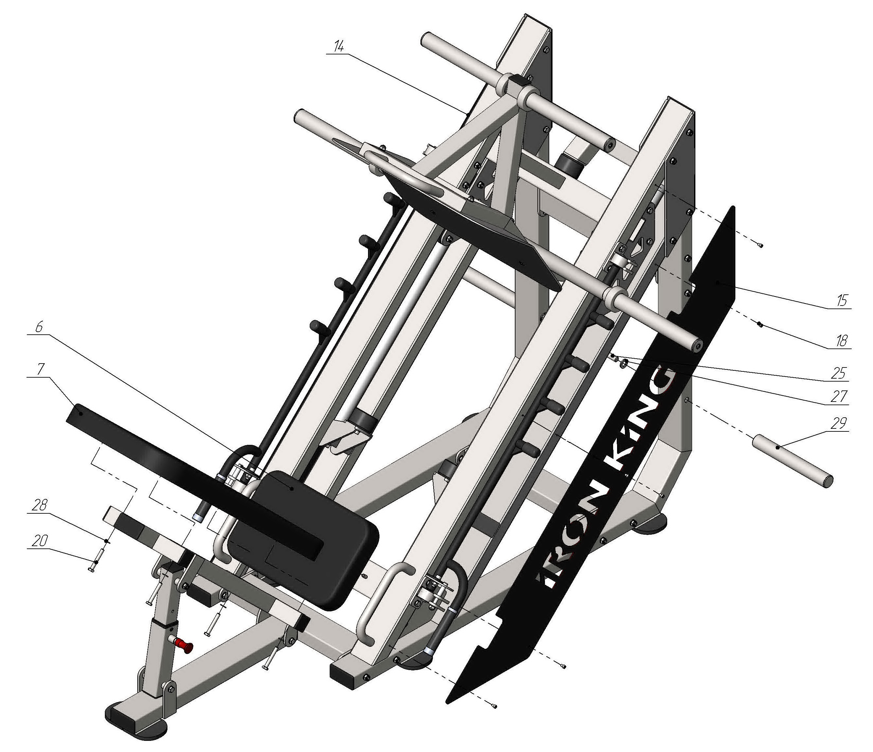
Рис. 4

